Het schema laat een schakeling zien bestaande uit drie identieke weerstanden P, Q en R, met weerstand 4,0 Ω . Bij punt X gaat een stroom van 3,0 A de schakeling in. Bij punt Y verlaat een stroom van 3,0 A de schakeling. Het elektrische vermogen dat in weerstand R omgezet wordt is dan ongeveer:
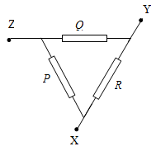

- 36 W
- 4,0 W
- 16 W
- 9,0 W

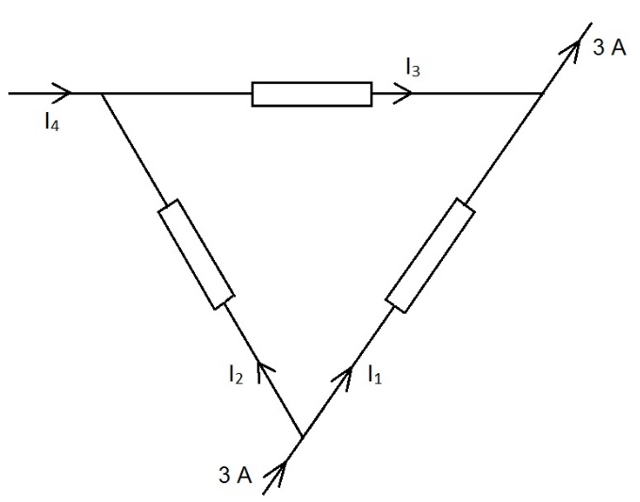
Antwoord: C

Stroomwet van Kirchhoff:
$I_{1}+I_{2}=3 \left(1\right)$
$I_{4}+I_{2}=I_{3} \left(2\right)$
$I_{1}+I_{3}=3 (3)$

Spanningswet van Kirchhoff:
$U_{P}+U_{Q}=U_{R} → I_{2}×4+I_{3}×4=I_{1}×4$ (4)

Vier vergelijkingen met vier onbekenden oplossen:
I₁= 2 A I₂= 1 A I₃= 1 A I₄= 0 A

P_{R}=(I₁)²R=2².4=16 W

